SE MODIFICA TEMPORALMENTE EL HORARIO LABORAL EN ALGUNAS DEPENDENCIAS DE LA ALCALDÍA DE PASTO
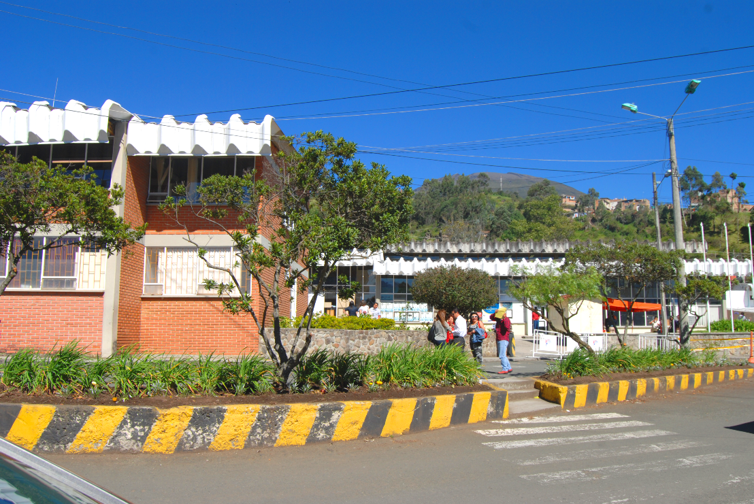
A través de la resolución 0834, se modifica temporalmente el horario laboral este viernes 19 de julio para el personal que labora en las Secretarías General,de Salud, Desarrollo Comunitario; las Subsecretarías de Apoyo Logístico, Talento Humano, Almacén General, Oficina de Bienestar Social e Incentivos, Oficina de Bien Nacer y el archivo de Infraestructura Municipal; donde se atenderá de 8:00 de la mañana a 12:00 del mediodía. La anterior medida, obedece a que se encuentra programada una jornada de fumigación.
Más información: https://www.pasto.gov.co/index.php/resoluciones/resoluciones-talento-humano-2019?download=14802:res-0834-18-jul-2019-talento-humano
Somos constructores de paz

ALCALDÍA DE PASTO EMITE DECRETO 0209 POR MEDIO DEL CUAL SE PROFIEREN DETERMINACIONES CON MOTIVO DE LA CONMEMORACIÓN DEI. 20 DE JULIO

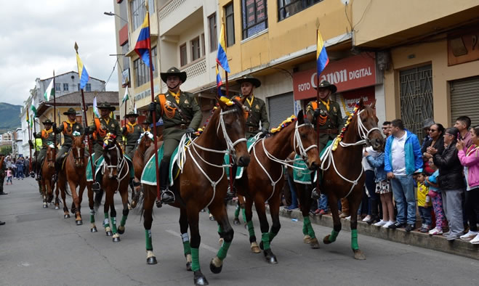
La Alcaldía de Pasto emitió el Decreto 0209 por medio del cual se profieren determinaciones con motivo de la conmemoración del 20 de Julio Día de la Independencia, en el marco del cual se realizarán diferentes actos cívicos, militares y culturales en el municipio.
Entre las determinaciones se encuentra prohibir en el municipio de Pasto, desde las 6:00 p.m. del viernes 19 de Julio de 2019 hasta las 6:00 a.m. del domingo 21 de Julio de 2019, las siguientes actividades: a) Movilización y transporte de escombros y materiales de construcción. b) Movilización y transporte de trasteos en el casco urbano de la ciudad de Pasto. c) El tránsito de Motocicletas con parrillero. d) Movilización y transporte de gas domiciliario.
De igual manera se prohíbe el tránsito y el estacionamiento de vehículos automotores, de tracción animal y humana, el día 20 de julio de 2019 a partir de las 7:00 a.m. hasta las 3:00 p.m., en la senda del desfile y a una cuadra de lado y lado de esta, la cual estará ubicada desde la puerta principal del ingreso al Parque Infantil, calle 30 hasta encontrar la calle 19, hasta llegar al Batallón Boyacá donde finalizará.
Las excepciones a este decreto y demás determinaciones podrán ser consultadas a través del link https://www.pasto.gov.co/index.php/decretos/decretos-2019
Somos constructores de paz

ESTE 26 DE JULIO SE LLEVARÁ A CABO LA II FERIA INTERINSTITUCIONAL DE SALUD EN EL MUNDO DEL TRABAJO
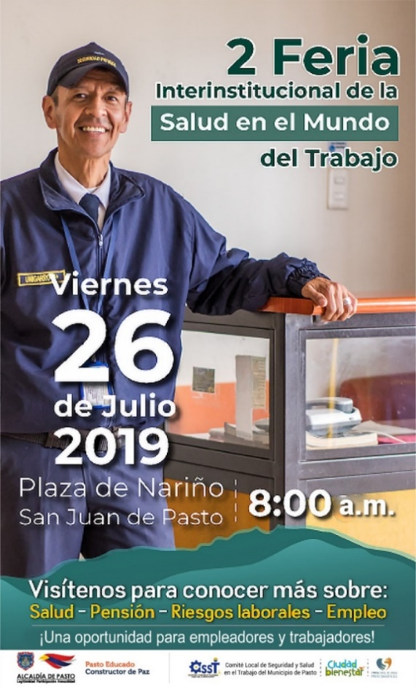
Este 26 de julio, a partir de las 8:00 de la mañana en la Plaza de Nariño se llevará a cabo la II Feria Interinstitucional de Salud en el Mundo del Trabajo, jornada liderada por la Alcaldía de Pasto y el comité Local de Seguridad y Salud en el Trabajo del municipio.
El objetivo principal de este evento que se desarrolla en el marco de la conmemoración del Día nacional de la Salud y la Seguridad en el Trabajo es impulsar de manera articulada, una cultura preventiva frente a los riesgos ocupacionales y a la salud en el mundo del trabajo, a partir del reconocimiento de los derechos, de los deberes y de las obligaciones de todos los actores del Sistema General de Riesgos Laborales, que favorezca el bienestar individual, colectivo y organizacional en Pasto.
Durante la jornada los asistentes encontraran, espacios de consulta en seguridad y salud en el trabajo, orientados a resolver de manera gratuita, las inquietudes generadas en torno a este tema, por ello desde la administración municipal se extiende la invitación a empleadores, contratantes, trabajadores formales, informales y comunidad en general del municipio de integrantes de los COPASST empresariales e instituciones aliadas para que asistan a esta jornada.
Los interesados en participar de la II Feria Interinstitucional de Salud en el Mundo del Trabajo pueden contactarse a los números celulares 3136126596 – 3153103465 – 3206050739.
Información: Secretaria de Salud Diana Paola Rosero. Celular: 3116145813
Somos constructores de paz

PASTO DEPORTE TE INVITA AL CICLOPASEO POR LA INDEPENDENCIA DE COLOMBIA Y AL EVENTO MASIVO DE ZARANDÉATE PASTO
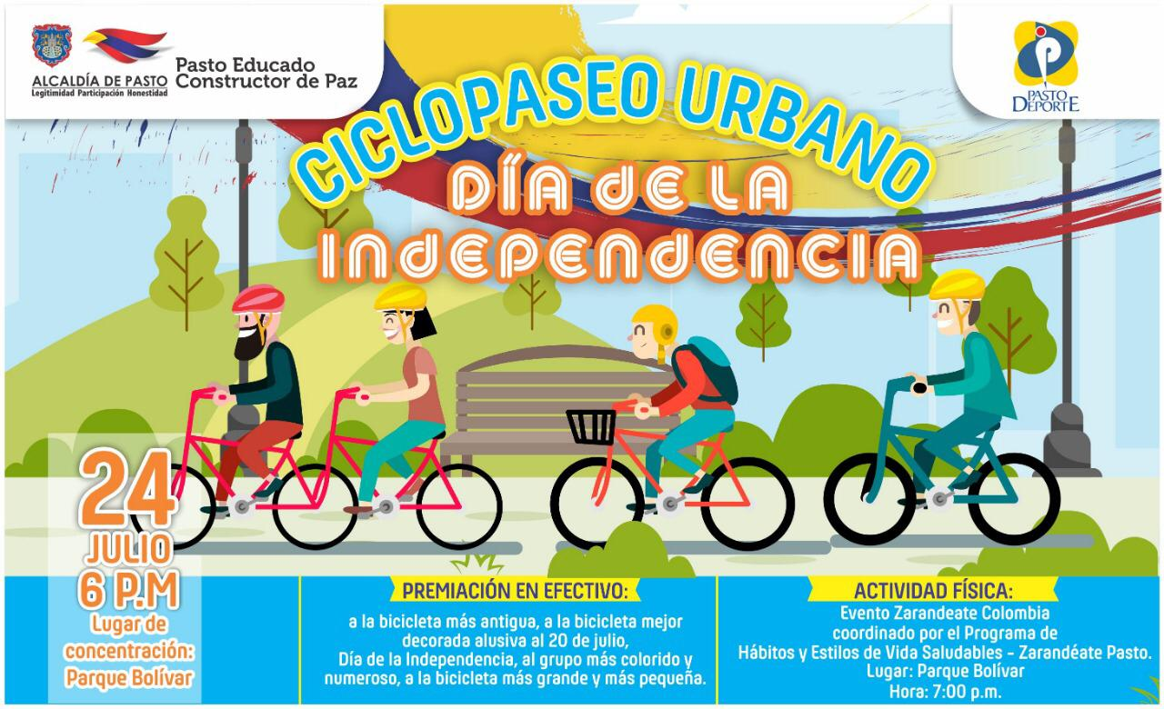
La Alcaldía de Pasto y el Instituto Pasto Deporte, a través de sus Programas de Vías Activas y Saludables, invitan a toda la ciudadanía a participar en el Ciclopaseo Urbano por el Día de la Independencia de Colombia.
La cita es el próximo miércoles 24 de julio en el Parque Bolívar a partir de las 6 de la tarde para la comunidad disfrute del recorrido por las principales calles de la capital nariñense.
La organización del evento entregará hidratación y premiará en efectivo a la bicicleta más antigua, la más pequeña, la más grande, la mejor decorada alusiva al 20 de julio y al grupo más colorido y numeroso.
De igual manera, el Programa de Hábitos y Estilos de Vida Saludable Zarandéate Pasto desarrollará desde las 7 de la noche en el Parque Bolívar el evento masivo “Zarandéate Colombia” para las y los seguidores de la Actividad Física.
Para hacer parte del Ciclopaseo Por el Día de la Independencia las personas pueden inscribirse en el Coliseo Sergio Antonio Ruano o llamando a los números telefónicos 7214442 - 3217647691.
Información: Director Pasto Deporte Pedro Pablo Delgado Romo. Celular: 3002987880
Somos constructores de paz
ESTE 19 DE JULIO, MUESTRA ARTESANAL CON ARTESANÍA ANDINA EN EL PUNTO DE INFORMACIÓN TURÍSTICA
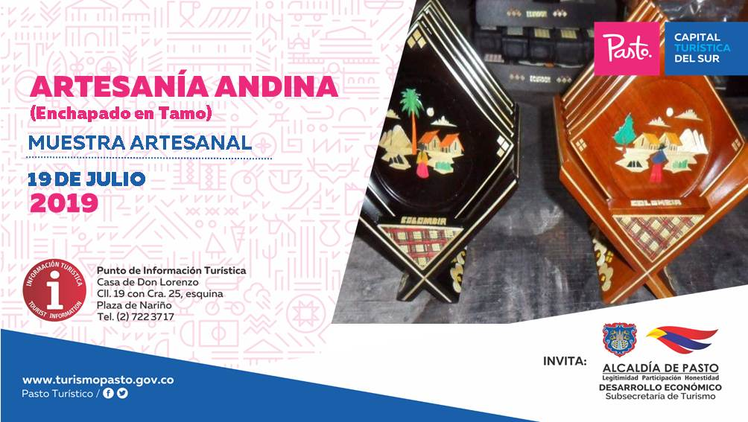
La Alcaldía de Pasto, a través de la Secretaria de Desarrollo Económico y Competitividad y la Subsecretaría de Turismo, invita a la muestra artesanal semanal en el Punto de Información Turística de Pasto, que para el próximo 19 de julio tendrá la presentación de la marca Artesanía Andina, enchapado en Tamo.
El enchapado en tamo de trigo, es una técnica que consiste en la decoración de objetos de madera, recubriéndose con finas capas en varios colores y doradas en fibra del tamo de trigo, luego de la selección de los tallos secos que los artesanos abren con suma delicadeza y los aplanan utilizando una piedra, para ser fijados bajo diversos dibujos que se van adhiriendo sobre el objeto, siendo este uno de los últimos procedimientos que muestran el producto terminado donde se plasman diseños que complementan escenas, paisajes, figuras humanas, de animales, conjuntos geométricos y que se pueden observar en diferentes artículos como mesas, jarrones, , joyeros, tarjetero y diversos accesorios en madera dignos de admirar.
Esta muestra artesanal se destacará los conocimientos prácticos de este oficio, adquiridos por la diaria labor, y Artesanías Andina será uno de sus dignos representantes.
Información: Subsecretaria Turismo Amelia Yohana Basante Portillo, Celular: 317 7544066
Somos constructores paz
HASTA EL 5 DE AGOSTO SE REALIZARÁ LA TERCERA ENTREGA DE INCENTIVOS DEL PROGRAMA FAMILIAS EN ACCION
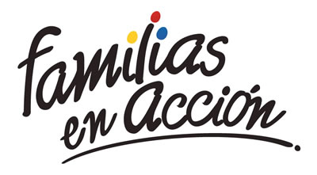
La Alcaldía de Pasto a través de la Secretaría de Bienestar Social y el programa Familias en Acción liderado por Prosperidad Social, se permite comunicar a los beneficiarios que, a partir del 16 de Julio al 05 de agosto del año en vigencia, se cancelara la tercera entrega de incentivos
EXITO PASTO CENTRO |  | CL 18 26 40
EXITO PASTO |  | CR 22 B 2 57
PASTO VISTE BIEN |  | CALLE 16 23 51
COOPERATIVA MULTIACTIVA DEL MERCADO POTRERILLO |  | CALLE PRINCIPAL SECTOR BODEGAS UNIDAS DE MERCADO- JUNTO A LA TERMINAL.
MISCELÁNEA LA ESMERALDA | TERMINAL DE TRANSPORTE LOCAL 120.
CENTRO COMERCIAL UNICENTRO PASTO | AVENIDA PANAMERICANA CALLE 12.
MORASURCO | CALLE 20 # 42-34
METRO UNICENTRO PASTO | CALLE 22 # 6-61 CENTRO COMERCIAL UNICO PASTO.
CENTRO COMERCIAL UNICO PASTO | CALLE 22 # 6-61
BANCOMPARTIR PASTO | CALLE 62 SUR # 87B-16
CENTRO COMERCIAL PLAZA BOMBONA | CALLE 14 # 36-38
CENTRO COMERCIAL ARAZA | CALLE 16 # 22A-40
ÉXITO PASTO | CALLE 2 # 22B-96
CALLE 20 | CALLE 20 # 27-79
CENTRO COMERCIAL SEBASTIAN DE BELALCAZAR | CARRERA 26 # 19-28
CENTRO COMERCIAL SEBAST BELALCAZACAR II | CARRERA 26 # 19-68
TERMINAL PASTO | CARRERA 6 # 16D-50 SUR
ALKOSTO PASTO | CALLE 22 # 6-28
PASTO I | CALLE 18 # 21A-20 - LOCAL 6 COMPLEJO BANCARIO
PASTO II | CALLE 18 # 21A-20 LOCAL 6 COMPLEJO BANCARIO
VISIONAMOS JURISCOOP PASTO | CALLE 19 # 25-34
BANCOOMEVA PASTO | CALLE 12 ENTRE CARRERA 35 Y 36
ALKOSTO CENTRO | CALLE 19 # 28-89
correspondientes al periodo de verificación de salud y educación de los meses de febrero y marzo
TITULARES BANCARIZADOS.
Los beneficiarios de entrega de incentivos por abono a cuenta pueden reclamar sus incentivos en los cajeros de la Red Servibanca y en los establecimientos de comercio que se relacionan.
POR MODALIDAD GIRO
Se entregara el incentivo en La calle 17 N° 25-60 Centro comercial El Liceo Local 228, horario de atención Lunes a viernes de: 8:00 AM a 12:00M y de 1:00 PM - 5:00 PM, de acuerdo al siguiente cronograma.
El titular debe de llevar documento de identidad original, copia ampliada al 150% y código de familia, proceso que se realizará desde el 16 de julio al 05 de agosto del presente año, teniendo en cuenta el último digito de la cédula, se requiere que las tituladas se acerquen a reclamar el incentivo para no generar suspensiones futuras.
Somos constructores de paz

OFICINA DE COMUNICACIÓN SOCIAL
ALCALDÍA DE PASTO

